KORAKI UČENJA NA DALJAVO

 | Preberi navodila in preglej snov po predmetih.
Pospravi mizo – odstrani vse nepotrebne predmete (telefon) in hrano, izklopi TV … , ugasni ali utišaj glasbo.

Na mizi naj ne bo nič drugega kot stvari, ki jih potrebuješ za opravljanje naloge in učenje.
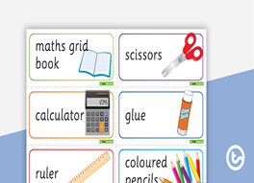 | Pripravi pripomočke za delo: pisala, zvezke, učbenik-e, geometrijsko orodje, slovar, zemljevid, kalkulator …
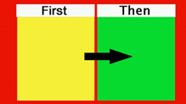 | Naredi načrt dela, kaj boš delal/-a najprej in kaj potem.  Primer: SLJ - berilo str. (delo v zvezek)  MAT - učni list  NIT - DZ str. …
Sestavi okvirni časovni načrt - koliko časa boš porabil/-a za določeno nalogo.

SLJ: preberem, zapišem odgovore - do 35 minut
MAT: rešim učni list (ponovim snov) - do 30 minut
NIT: preberem snov, izdelam miselni vzorec ali naštejem (zapišem), kaj sem si zapomnil-a - do 40 minut …
Prični z delom. Vsakih 45 minut naredi 5-minutni odmor (za WC, požirek vode, odpri okno, potelovadi …)

kot v OŠ in nato nadaljuj do konca.

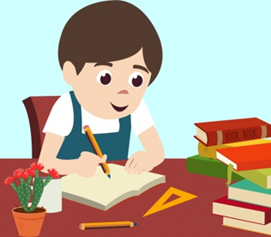 |  | Reši naloge, ki jih znaš in zmoreš sam/-a.  Če med reševanjem naletiš na nalogo, ki je ne znaš, ne razumeš…, jo pusti za konec; morda boš našel/šla namig, kako se jo lotiti.
Če ob ponovnem branju in primerih še vedno ne gre, poišči pomoč (starši, brat – sestra, sošolec).

Sicer pa pošlji vprašanje učitelju/ici predmeta, specialni pedagoginji, pedagoginji. Ob pojasnilih in korakih reševanja bo šlo lažje.

 |  | Preglej, če si rešil/-a vse naloge in preveri s pomočjo učbenika.
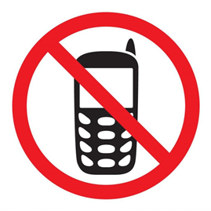 |  | Med učenjem ne uporabljaj telefona, ne hodi jest, na WC in se ne pogovarjaj z drugimi člani družine. Misli usmeri na učno snov.
Drži se načrta. Čas namenjen učenju naj bo namenjen le učenju.
Ali si delo opravil/a v času, ki si ga planiral/a?

- Ali si porabil/a več - preveč časa? Kako bo naslednjič?

Učenju sledi prosti čas, ki je nagrada za opravljeno delo.

Sam/a presodi, kaj ti je uspelo narediti brez težav; kje so bile še težave (zakaj) in kako bi jih zmanjšal/a.
- Uporabi obraze, barve semaforja ali ta vtis glede znanja povej ustno. Tudi kljukice veliko povedo.

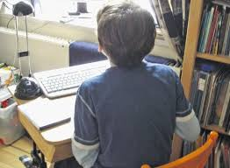 |  | Pohvali se. Kar si se naučil/a lahko poveš drugim ali pokažeš, poslikaš, kar si naredil/a, upoštevaš – DO KDAJ pošlješ.  Nato pošlješ učitelju/učiteljici in počakaš na sporočilo o tem, kaj ugotavlja (kako je s pravilnostjo, z napredkom …, KAKO NAPREJ).

